Fiche de lecture et compréhensions orales
Chapitre 3 et 4 - Petit pays

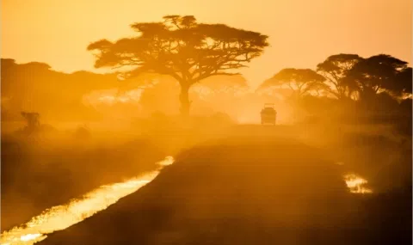
Chapitre 3

1- Où va la famille de Gabriel dans ce chapitre?

2- Comment se comporte Michel dans la voiture à l’aller? Pourquoi?

3- Il y a ici aussi beaucoup de descriptions dans ce paysage: notez ici les animaux mentionnés dans ce chapitre.

3- A quoi compare-t-il les petits nuages?

4- Quels détails avez-vous retenu de leur visite au restaurant? Notez tout ce que vous comprenez.

5- Que font Ana et Gabriel avant de manger?

6- Est-ce qu’Yvonne est polie avec les serveurs du restaurant?
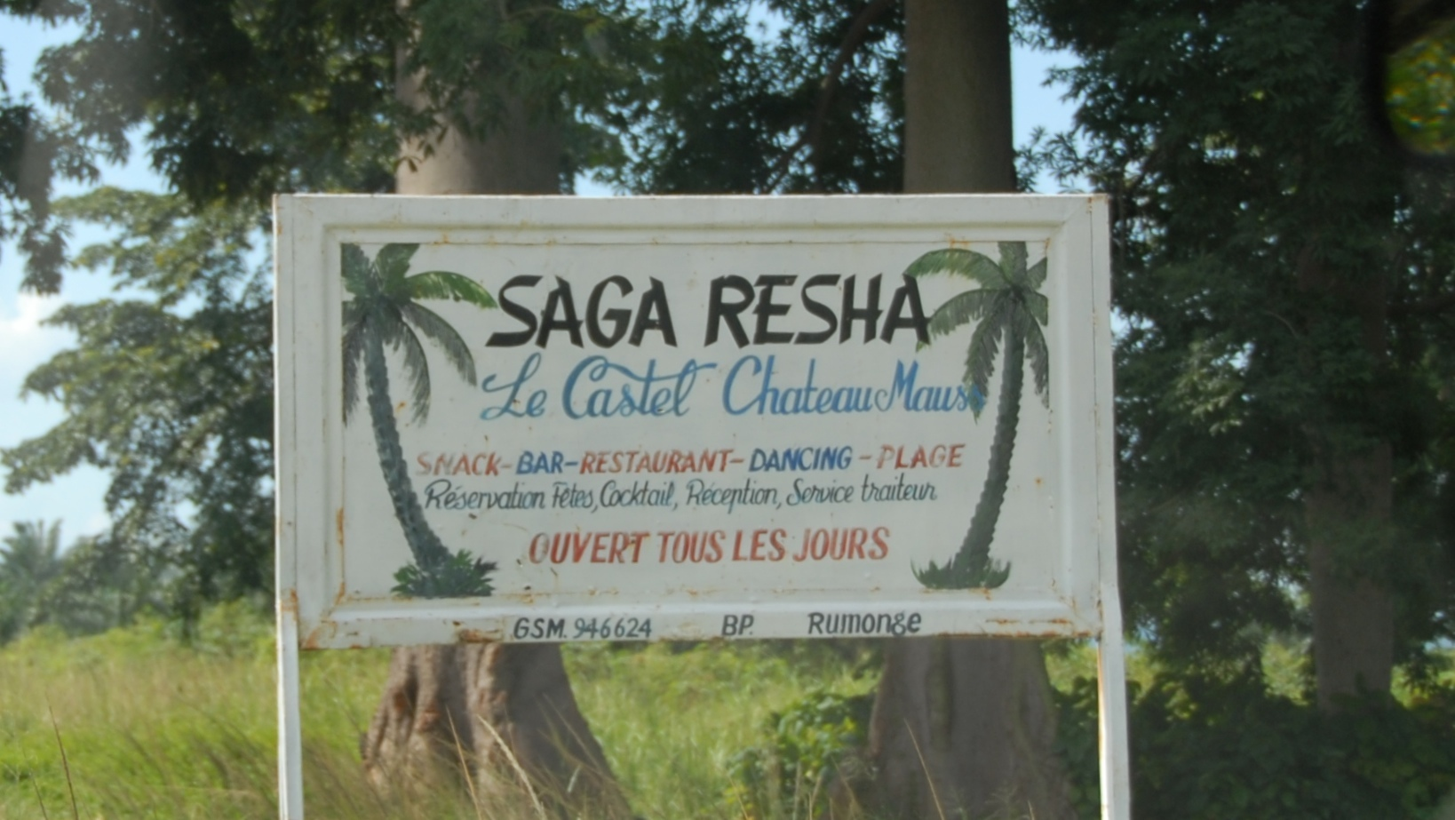

7- Qu’avez-vous compris de l’ambiance entre son père et sa mère pendant la journée? Donnez plusieurs détails sur leurs interactions.

8- Qu’est-ce que Gabriel entend depuis son lit le soir de ce même jour?

10- A quoi Gabriel compare-t-il la situation à la fin du chapitre?
Comment se sent-il?

Chapitre 3 et 4

Dans votre carnet pour Petit Pays, faites un résumé en 10 points précis de chacun de ces chapitres. Notez un maximum de vocabulaire. Ce vocabulaire peut-être directement dans votre livre sur des post-its aussi!

Chapitre 4

2- Comment traduiriez-vous en anglais la phrase: “Pour tout arranger, c’était bientôt Noël” dans ce contexte? Quel est le ton de cette phrase?

3- Qu’est-ce que le front patriotique rwandais? Faites une recherche rapide et essayez de comprendre cette situation en 1963 au Rwanda.

4- P.39 En cherchant les mots que vous ne comprenez pas, traduisez la description de “Au petit matin (...) résonner dans les bois”

5- Avez-vous déjà entendu parler des Pygmées? Qui sont-ils?

6- Est-ce que tu aimerais passer une soirée/nuit au même endroit que Gabriel et son père? Pourquoi/pourquoi pas?

7- Qui est Calixte? Qu’est-ce qu’il a fait?

8- Est-ce que comme Gabriel tu as déjà eu un objet auquel tu tenais énormément quand tu étais petit? Décris cet objet et ta relation avec celui-ci à l’écrit.

